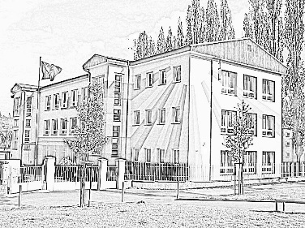
Multip Moravia s.r.o.
Palackého 1135/27
741 01 Nový Jičín
Rekmann@volny.cz

Váš dopis zn. / ze dne: Naše č.j. Vyřizuje/linka
Libiaková Zuzana
Věc: Objednávka školního nábytku Multip č. 48/2017

Dobrý den,
objednáváme tento školní nábytek:
lavice Multip 2M vs3 rektif., výškově stavitelné na vel. 3-5, s odkládacími koši, barva kovové konstrukce RAL 1028 – tm. žlutá, deska z LTD, tl. 22mm v bukovém dezénu s litou PUR hranou, rozměry desky PUR130x55cm.
Počet ks: 15 cena po slevě á 2.569,02 Kč celkem 38.535,30 Kč

Židle Multip vs3 R1028, výškově stavitelná na vel. 3-5, barva kovové konstrukce RAL 1028 – tm. žlutá, sedák a opěrák z lakované bukové překližky
počet ks: 30 cena po slevě á 1.238,92 Kč celkem 37.167,60 Kč

celkem za školní nábytek: 75.702,90 Kč

Termín dodání do: 20.6.2017
Tato objednávka bude zveřejněna v registru smluv objednatelem. Prosím o potvrzení objednávky.

S pozdravem
Zuzana Libiaková
Sam. referent školy
kancelar-3zs@ktkadan.cz
Tel. 731 411 905
DS: pkcfqy2

V Kadani dne 25.4.2017

